

Présentation de l’outil Freshdesk pour gestion de ticket d’incidents.

Réalisé par :
DJIMTONE Ngarndo Moguidbe

Depuis un navigateur web, on va se rendre sur le site officiel de Freshdesk : https://sosmac.freshdesk.com/support/login/
On va devoir s’authentifier, on sera redirigé vers une deuxième fenêtre où on va se réauthentifier :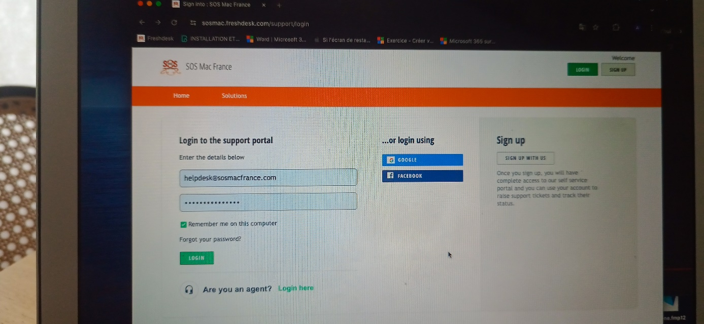 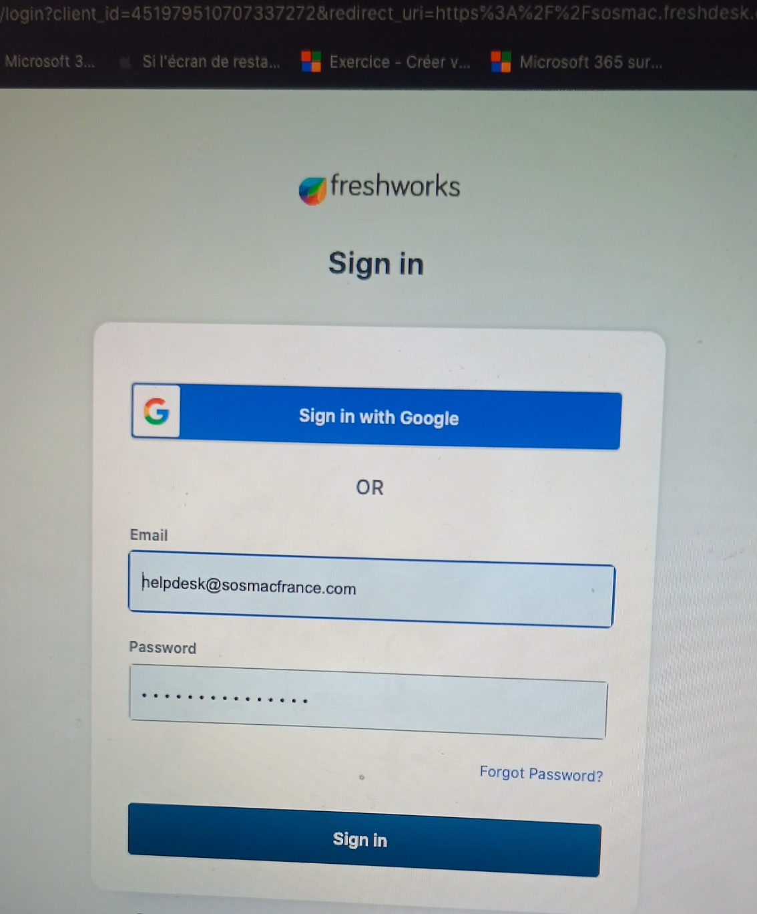

Une fois connecté, on arrive sur la page tableau de bord, le premier menu d’où on a une vue globale :
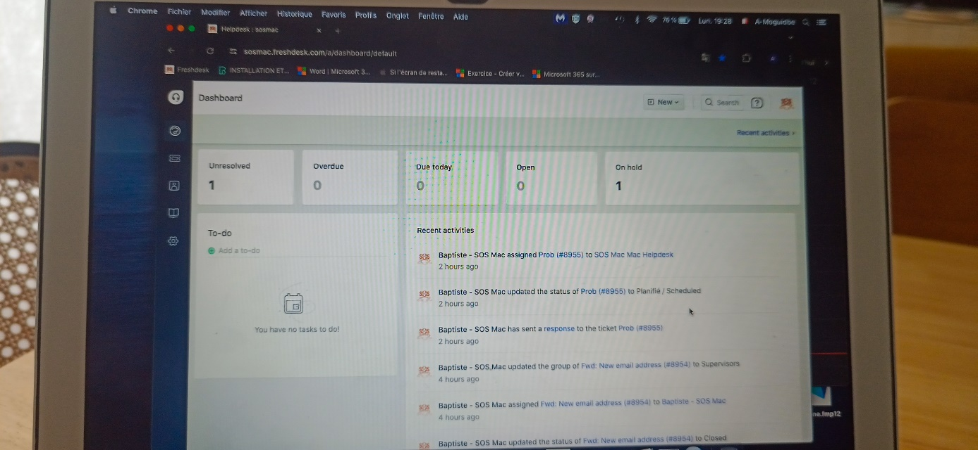

Dns le deuxième menu, vous pouvez voir les différents agents pouvant gérer les tickets :
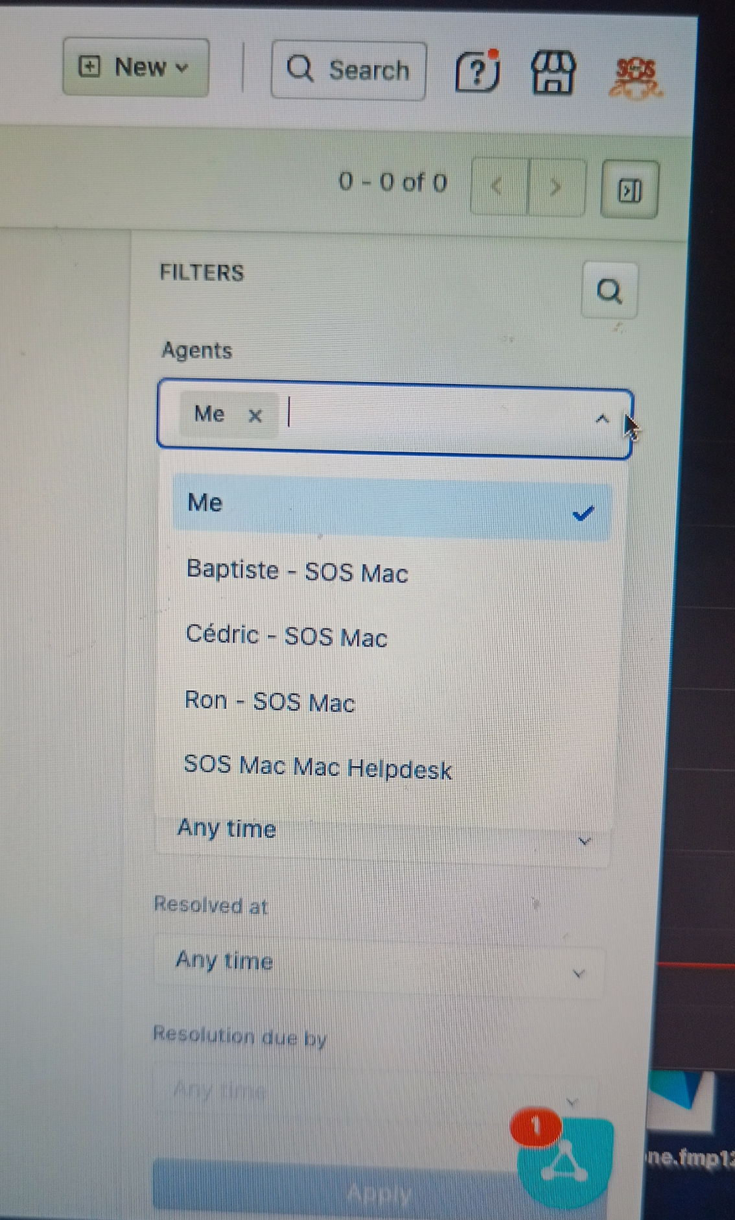

On peut filtrer pour voir les tickets qui me sont assignés :
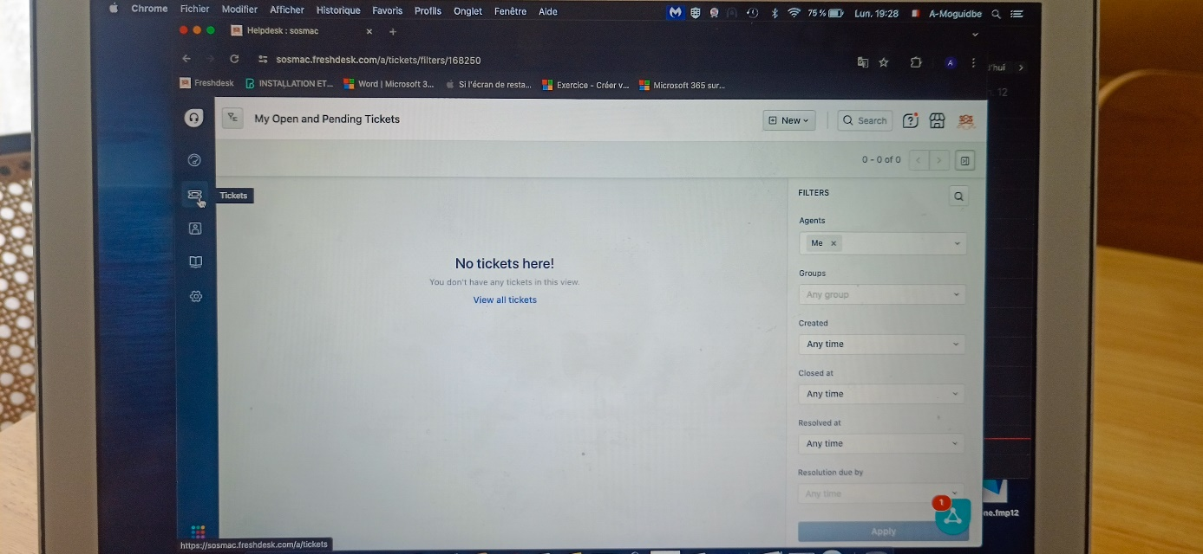
Ici, on a le troisième menu qui est celui où sont répertoriés nos contacts :
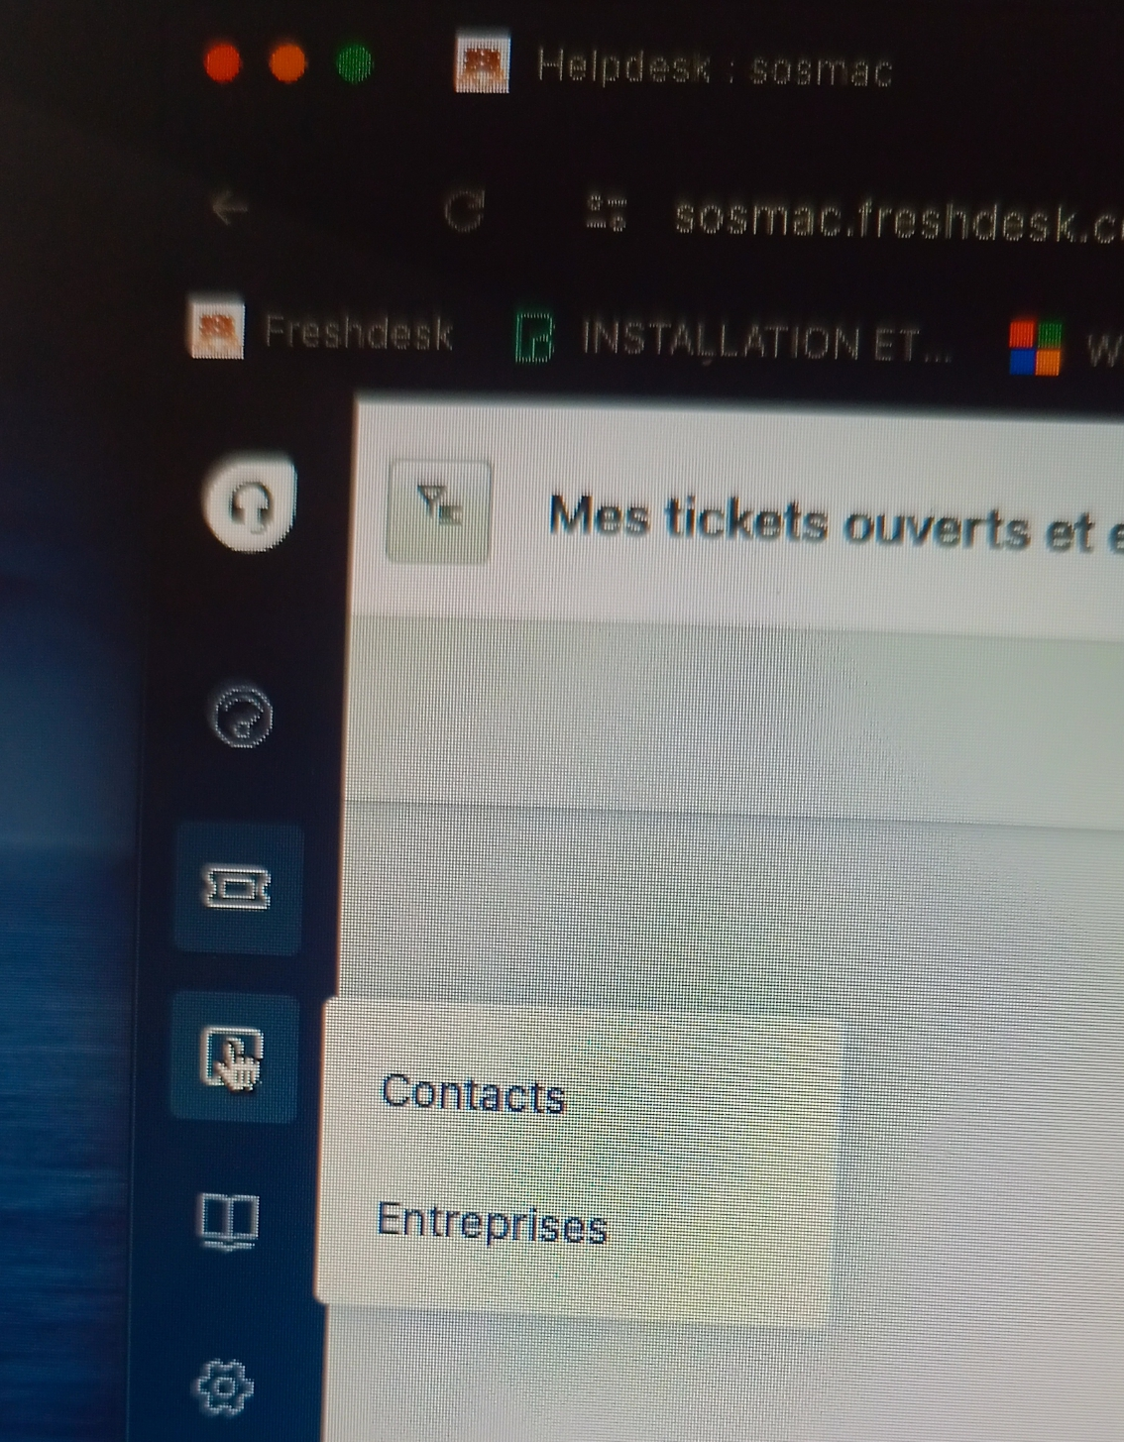

On a le menu solutions où on peut inscrire les solutions déjà apportées à des problèmes rencontrés auparavant :
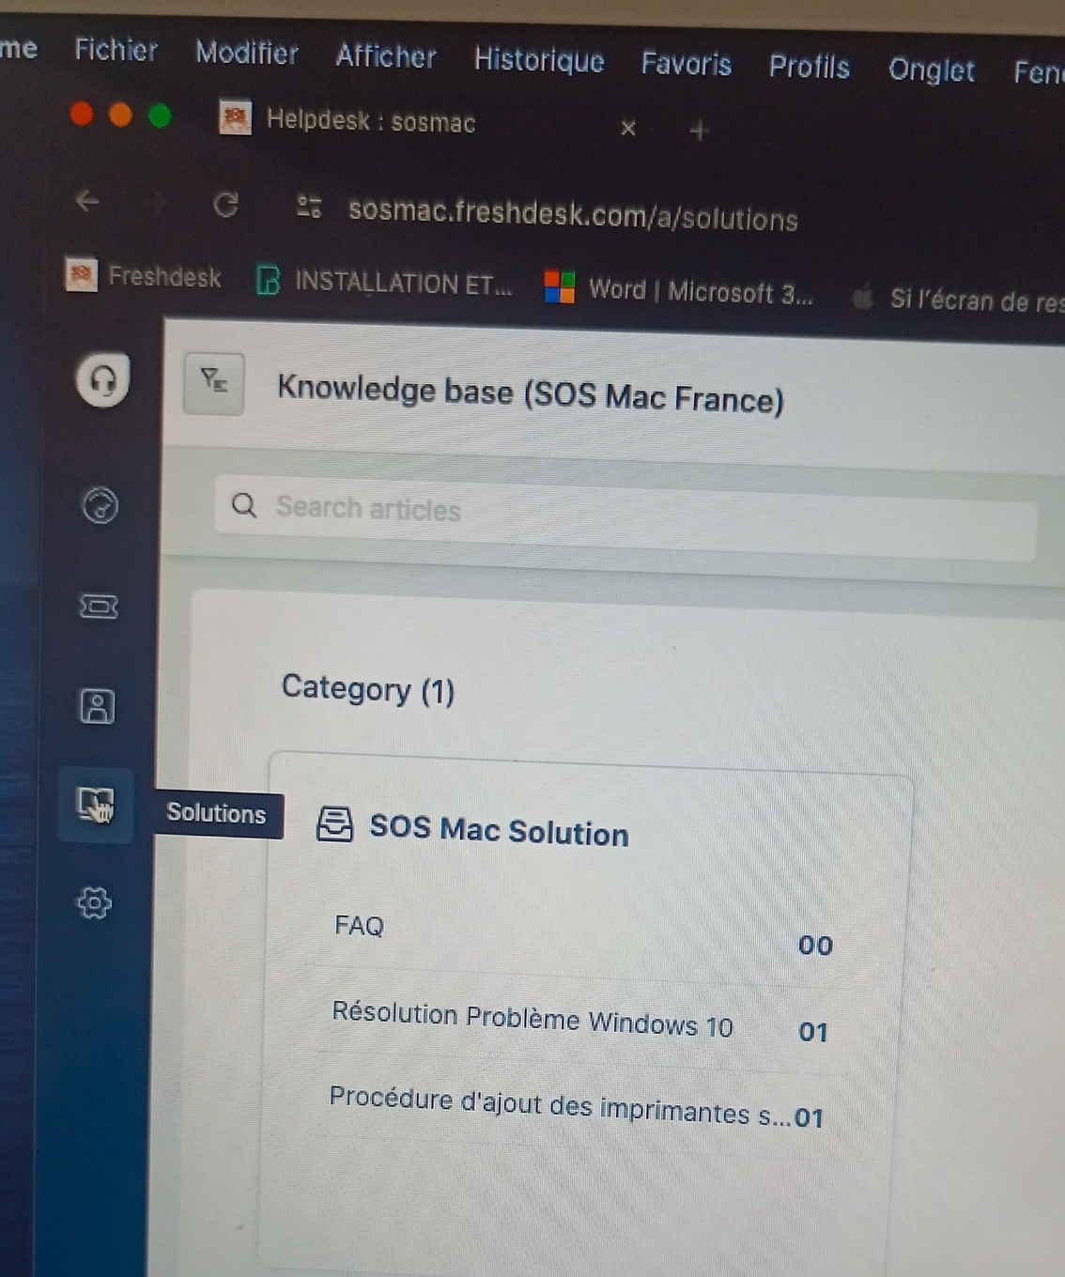
Et le dernier menu qui permet de gérer les exportations de compte sous forme de fichier et les automatisations :


